**(예시) 학사 관리 시스템 데이터베이스(UniversityRegisterCourses)를 설계하라.**

**학사 관리 시스템에** 대한 요구 사항 정의입니다. 이 내용으로 엔티티 정의서, 엔티티 관계도(E-R모델), 테이블 명세서를 작성하시오.

[1단계]<학사 관리 시스템 개발을 예로 한 분석 결과>

① 학교에는 여러 개 학과가 있다.

② 각 학과에 대해서는 번호와 이름을 저장한다.

③ 각 학과에는 여러 명의 교수님들이 소속된다. 각 교수에 대해서는 번호와 이름을 저장한다.

④ 각 교수님은 여러 과목을 강의할 수 있다. 각 과목에 대해서는 번호, 이름, 학점을 저장한다.

⑤ 각 학과는 여러 명의 학생들이 소속된다.

⑥ 각 학생에 대해서는 번호, 이름, 주소, 학년, 키, 몸무게, 별명, 별명이유를 저장한다.

⑦ 각 학생은 여러 번 등록을 신청할 수 있다. 각 등록에 대해서는 번호와 등록일을 저장한다.

⑧ 각 학생은 등록한 다음에 여러 과목을 수강할 수 있다. 각 수강에 대해서는 중간성적과 기말성적을 저장한다.

[인사관리 시스템 예시]

|  |  |  |  |  |  |  |  |
| --- | --- | --- | --- | --- | --- | --- | --- |
| **요구사항정의서** | | | | | | | |
| 업무명 | | 학사 관리 시스템 | | 작성일 | 2019.10.31 | | |
| 단위시스템명 | | 학사 관리 | | 작성자 | 신동준 | | |
| **유형** | **상세유형** | **요구ID** | **주요내용** | | **우선**  **순위** | **수용**  **여부** | **비고** |
| 기능 | 학과 관리 | S_SB_A_001 | • 학과는 번호와 이름을 관리해야 한다. | | 중 |  |  |
| 기능 | 교수 관리 | S_PF_A_001 | • 교수는 번호와 이름을 관리해야 한다.  • 교수는 하나의 학과에 소속된다. | | 중 |  |  |
| 기능 | 과목 관리 | S_LE_A_001 | • 과목은 번호와 이름과 학점을 관리해야 한다. | | 중 |  |  |
| 기능 | 학생 관리 | S_SD_A_001 | • 학생은 번호, 이름, 주소, 학년, 키, 몸무게, 별명, 별명이유을 관리해야 한다. | | 중 |  |  |

[2단계] : 엔티티 정의서를 작성한다. (개체: 테이블, 속성: 필드)

|  |  |
| --- | --- |
| **엔티티명(개체)** | **포함속성** |
| 학과 | 번호, 이름 |
| 학생 | 번호, 이름, 주소, 키, 몸무게, 학년, 별명, 별명이유 |
| 교수 | 번호, 이름 |
| 과목 | 번호, 이름, 학점 |
| 등록 | 번호, 등록일 |
| 수강 | 중간성적, 기말성적 |

[3단계] : ERD를 그린다.

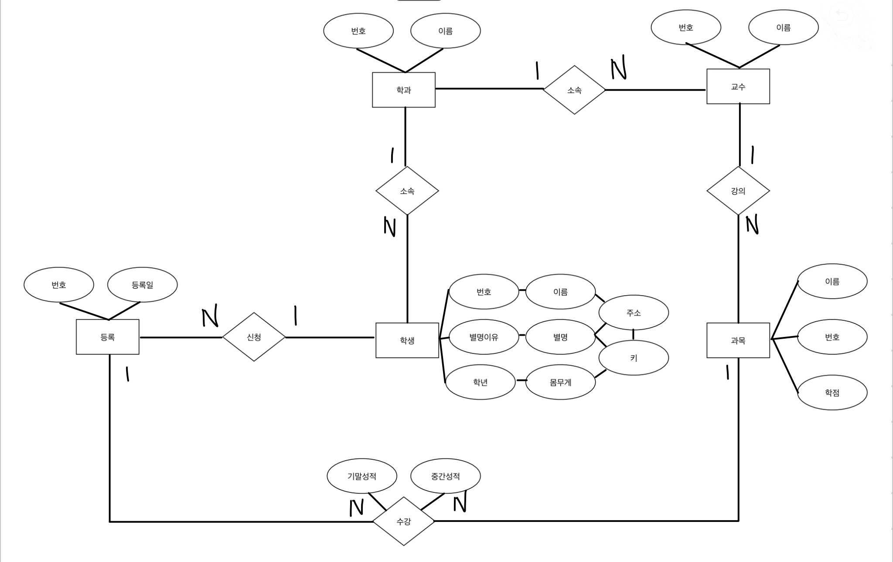

[4단계] : Erwin의 논리적 모델링을 그린다.  
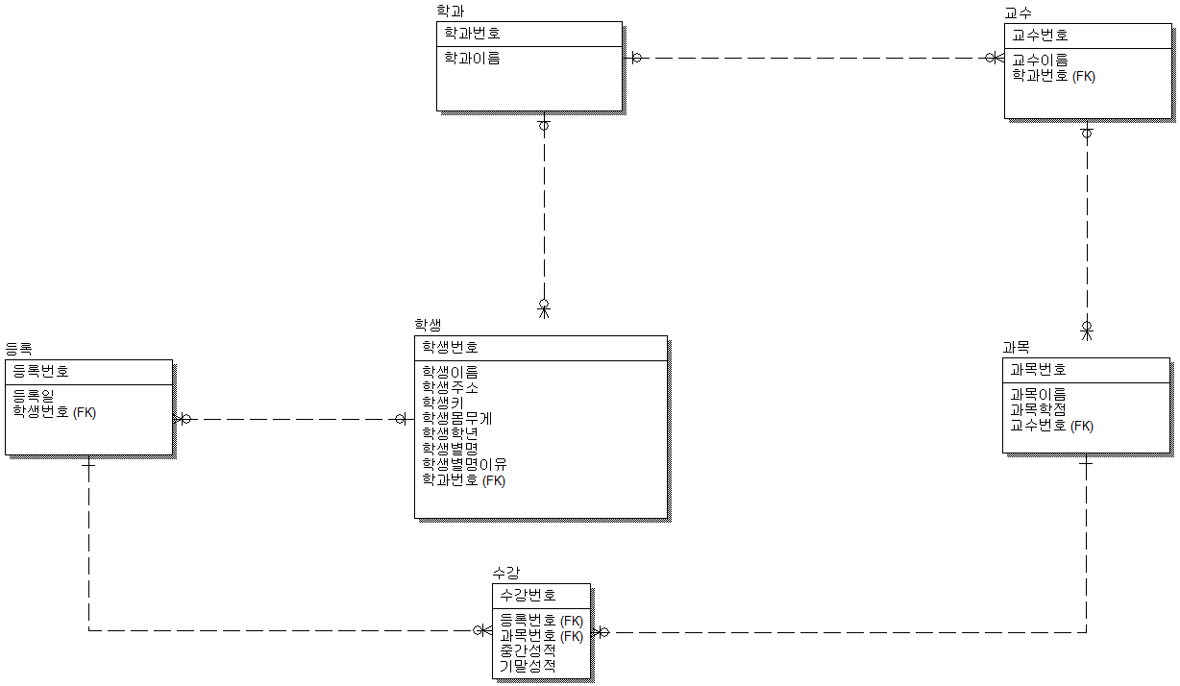

[5단계] : 오라클에 해당하는 데이터 형식을 추가한 테이블 명세서를 작성한다.

|  |  |  |  |  |  |  |  |  |  |  |  |
| --- | --- | --- | --- | --- | --- | --- | --- | --- | --- | --- | --- |
| 테이블명 | Subject | | | **Table 기술서** | | | 작성일 | 2019.10.31 | | page | |
| System |  | | | 작성자 | 신동준 | |  | |
| 테이블 설명 | | 학과는 번호와 이름을 가진다. | | | | | | | | | |
| No | Attribute | | Data Type | | NN | Key | | | Default | | Description |
| 1 | S_NO | | NUMBER | | Y | PK | | | 번호 | |  |
| 2 | S_NAME | | VARCHAR2(20) | | Y |  | | | 이름 | |  |

|  |  |  |  |  |  |  |  |  |  |  |  |
| --- | --- | --- | --- | --- | --- | --- | --- | --- | --- | --- | --- |
| 테이블명 | Professor | | | **Table 기술서** | | | 작성일 | 2019.10.31 | | page | |
| System |  | | | 작성자 | 신동준 | |  | |
| 테이블 설명 | | 교수는 번호와 이름을 가진다. | | | | | | | | | |
| No | Attribute | | Data Type | | NN | Key | | | Default | | Description |
| 1 | P_NO | | NUMBER | | Y | PK | | | 번호 | |  |
| 2 | P_NAME | | VARCHAR2(20) | | Y |  | | | 이름 | |  |
| 3 | S_NO | | NUMBER | | Y | FK | | | 학과이름 | |  |

|  |  |  |  |  |  |  |  |  |  |  |  |
| --- | --- | --- | --- | --- | --- | --- | --- | --- | --- | --- | --- |
| 테이블명 | Student | | | **Table 기술서** | | | 작성일 | 2019.10.31 | | page | |
| System |  | | | 작성자 | 신동준 | |  | |
| 테이블 설명 | | 학생은 번호, 이름, 주소, 키, 몸무게, 학년, 별명, 별명이유을 가진다. | | | | | | | | | |
| No | Attribute | | Data Type | | NN | Key | | | Default | | Description |
| 1 | SD_NO | | NUMBER | | Y | PK | | | 번호 | |  |
| 2 | SD_NAME | | VARCHAR2(20) | | Y |  | | | 이름 | |  |
| 3 | SD_ADDRESS | | VARCHAR2(100) | | Y |  | | | 주소 | |  |
| 4 | SD_HEIGHT | | NUMBER(6,1) | | Y |  | | | 키 | |  |
| 5 | SD_WEIGHT | | NUMBER(6,1) | | Y |  | | | 몸무게 | |  |
| 6 | SD_GRADE | | NUMBER | | Y |  | | | 학년 | |  |
| 7 | SD_NICK | | VARCHAR2(20) | |  |  | | | 별명 | |  |
| 8 | SD_NICKREASON | | VARCHAR(100) | |  |  | | | 별명이유 | |  |
| 9 | S_NO | | NUMBER | | Y | FK | | | 학과이름 | |  |

|  |  |  |  |  |  |  |  |  |  |  |  |
| --- | --- | --- | --- | --- | --- | --- | --- | --- | --- | --- | --- |
| 테이블명 | Lesson | | | **Table 기술서** | | | 작성일 | 2019.10.31 | | page | |
| System |  | | | 작성자 | 신동준 | |  | |
| 테이블 설명 | | 과목은 번호와 이름과 학점을 가진다. | | | | | | | | | |
| No | Attribute | | Data Type | | NN | Key | | | Default | | Description |
| 1 | L_NO | | NUMBER | | Y | PK | | | 번호 | |  |
| 2 | L_NAME | | VARCHAR2(20) | | Y |  | | | 이름 | |  |
| 3 | L_SCORE | | VARCHAR2(8) | | Y |  | | | 학점 | |  |
| 4 | P_NO | | NUMBER | | Y |  | | | 교수번호 | |  |

|  |  |  |  |  |  |  |  |  |  |  |  |
| --- | --- | --- | --- | --- | --- | --- | --- | --- | --- | --- | --- |
| 테이블명 | Register | | | **Table 기술서** | | | 작성일 | 2019.10.31 | | page | |
| System |  | | | 작성자 | 신동준 | |  | |
| 테이블 설명 | | 등록은 번호와 등록일을 가진다. | | | | | | | | | |
| No | Attribute | | Data Type | | NN | Key | | | Default | | Description |
| 1 | RG_NO | | NUMBER | | Y | PK | | | 번호 | |  |
| 2 | RG_DATE | | DATE | |  |  | | | 등록일 | |  |
| 3 | SD_NO | | NUMBER | |  | FK | | | 학생번호 | |  |

|  |  |  |  |  |  |  |  |  |  |  |  |
| --- | --- | --- | --- | --- | --- | --- | --- | --- | --- | --- | --- |
| 테이블명 | Requset | | | **Table 기술서** | | | 작성일 | 2019.10.31 | | page | |
| System |  | | | 작성자 | 신동준 | |  | |
| 테이블 설명 | | 수강은 중간성적, 기말성적을 가진다. | | | | | | | | | |
| No | Attribute | | Data Type | | NN | Key | | | Default | | Description |
| 1 | RQ_NO | | NUMBER | | Y | PK | | | 수강번호 | |  |
| 2 | RG_NO | | NUMBER | | Y |  | | | 등록번호 | |  |
| 3 | L_NO | | NUMBER | | Y |  | | | 과목번호 | |  |
| 4 | MID_SCORE | | NUMBER(6,2) | |  |  | | | 중간성적 | |  |
| 5 | FIN_SCORE | | NUMBER(6,2) | |  |  | | | 기말성적 | |  |

[6단계] : Erwin의 물리적 모델링을 그린다.

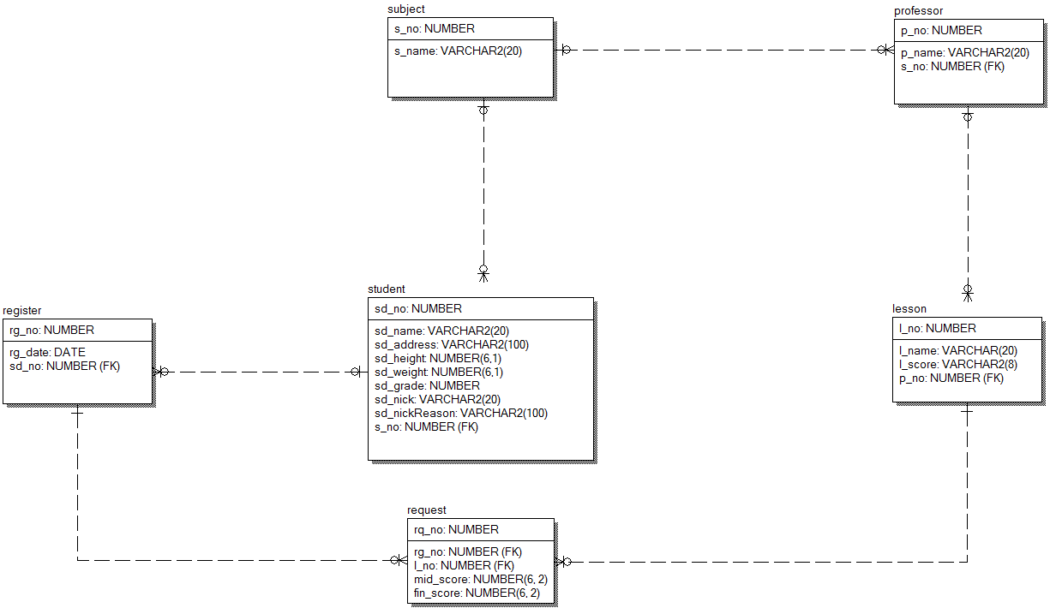

[7단계] : 각각 테이블의 인스턴스를 설정한다.

[학과 인스턴스 예시]

|  |  |
| --- | --- |
| **학과번호** | **학과명** |
| 1 | 컴퓨터학과 |
| 2 | 교육학과 |
| 3 | 신문방송학과 |

[교수 인스턴스 예시]

|  |  |  |
| --- | --- | --- |
| **교수번호** | **교수명** | **학과번호** |
| 1 | 홍지민 | 1 |
| 2 | 김주철 | 2 |
| 3 | 배상수 | 3 |

[과목 인스턴스 예시]

|  |  |  |  |
| --- | --- | --- | --- |
| **과목번호** | **과목명** | **학점** | **교수명** |
| 1 | 교육의 역사 | 3 | 김주철 |
| 2 | 신문의 역사 | 3 | 배상수 |
| 3 | 컴퓨터의 역사 | 3 | 홍지민 |

[학생 인스턴스 예시]

|  |  |  |  |  |
| --- | --- | --- | --- | --- |
| **학생번호** | **학생명** | **주소** | **키(cm)** | 몸무게(kg) |
| **학년** | **별명** | **별명이유** | **학과번호** |  |
| 1 | 홍주민 | 서울특별시 창전동 | 174 | 77.4 |
| 4 | 홍 | 빨개서 | 2 |  |
| 2 | 김철수 | 부산광역시 반송동 | 166 | 60.8 |
| 3 | 김 | 검애서 | 1 |  |
| 3 | 배주민 | 대전광역시 은행동 | 158 | 49.1 |
| 2 | 배 | 배처럼 생겨서 | 3 |  |

[등록 인스턴스 예시]

|  |  |  |
| --- | --- | --- |
| **등록번호** | **등록일** | **학생번호** |
| 1 | 19/10/31 | 1 |
| 2 | 19/10/31 | 2 |
| 3 | 19/10/31 | 3 |

[수강 인스턴스 예시]

|  |  |  |  |  |
| --- | --- | --- | --- | --- |
| **수강번호** | **등록번호** | **과목번호** | **중간성적** | **기말성적** |
| 1 | 1 | 2 | (NULL) | (NULL) |
| 2 | 2 | 3 | (NULL) | (NULL) |
| 3 | 3 | 1 | (NULL) | (NULL) |